Министерство науки и высшего образования Российской Федерации

федеральное государственное бюджетное образовательное учреждение

высшего образования

«НАЦИОНАЛЬНЫЙ ИССЛЕДОВАТЕЛЬСКИЙ

МОРДОВСКИЙ ГОСУДАРСТВЕННЫЙ УНИВЕРСИТЕТ

им. Н.П. ОГАРЁВА»

(ФГБОУ ВО «МГУ им. Н.П. Огарёва»)

Факультет математики и информационных технологий

Кафедра фундаментальной информатики

ОТЧЁТ ПО ЛАБОРАТОРНым РАБОТам

по дисциплине: Методы тестирования программных продуктов

Автор курсовой работы.

подпись, дата

Обозначение курсовой работы

Направление 02.04.02 Фундаментальная информатика и информационные технологии

Руководитель работы

канд. тех. наук

подпись, дата

Оценка

Саранск

**1. Описание предмета тестирования**

<http://tiaypino.ucoz.site/> - это сайт МКОУ Тияпиской СШ. Сайт используется в качестве предоставления справочной информации, а также новостной, которая причастна именно к этой школе.

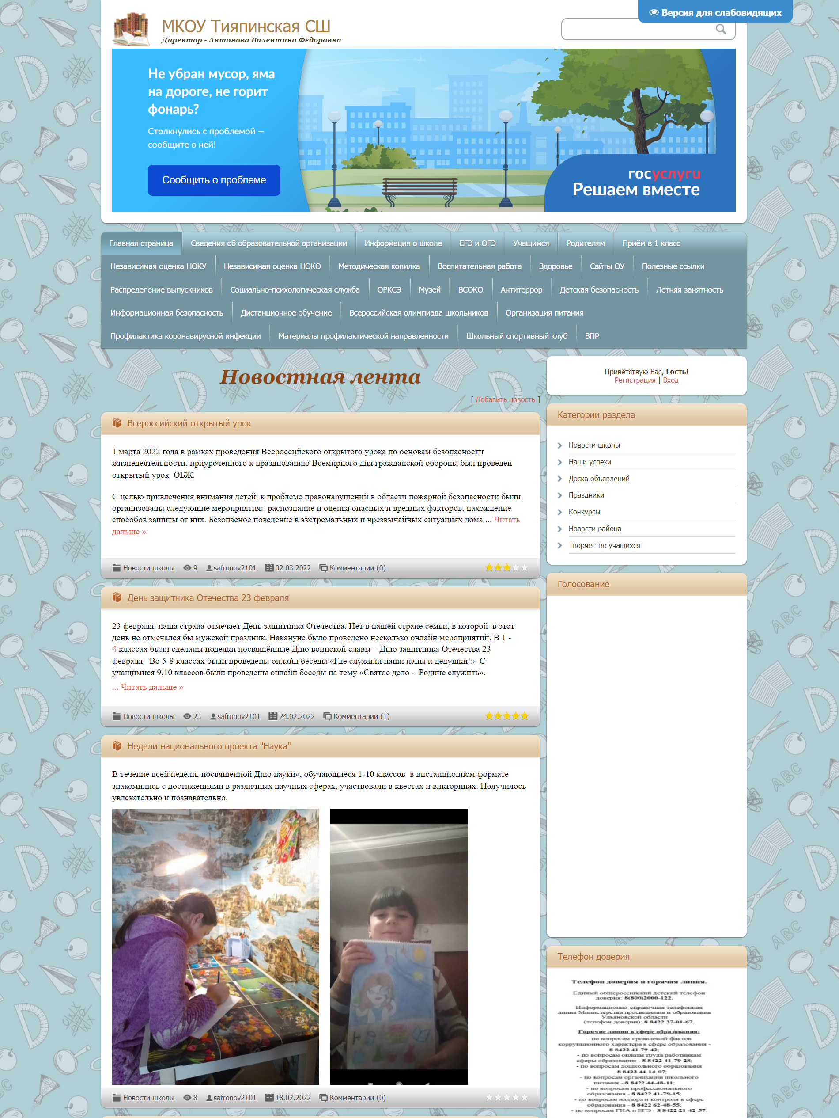

Рисунок 1. Главная страница сайта

**2. Описание окружения тестирования**

Тип устройства: ноутбук  
Процессор: Intel Core i5 1.60GHz  
Видеокарта: Intel(R) UHD Graphics Direct3D11 vs_5_0 ps_5_0, D3D11-27.20.100.8984  
Оперативная память: 8 Gb, DDR4, 1200MHz

Количество ядер: физических 4, логических 8  
Операционная система: Windows 11 Домашняя

Разрешение экрана: 1920 × 1080

Антивирус: AVAST

Расширения: нет

Браузер: Google Chrome 98.0.4758.102 (64 бит)

**3. use cases (пользовательские сценарии)**

1) Зарегистрироваться

*Последовательность действий*: на главной странице сайта нажать кнопку регистрации => выбрать метод регистрации => при регистрации напрямую через сайт заполнить форму и нажать продолжить => ввести свою электронную почту и нажать кнопку «Регистрация» => подтвердить регистрацию на почте => дождаться информации об успешном подтверждении

*Результат*: успешная регистрация

2) Прокомментировать запись

Последовательность действий: войти в аккаунт => выбрать нужный пост => нажать на кнопку «комментировать» => ввести необходимый текст и прикрепить вложения => нажать на кнопку «отправить»

Результат: успешно добавленный комментарий

3) Посмотреть справочную информацию о школе

Последовательность действий: нажать на прикрепленный список номеров, находящийся на главной странице сайта => посмотреть и выбрать необходимый номер

Результат: успешно открытая информация

6) Сообщить о проблеме

Последовательность действий: нажать на кнопку «сообщить о проблеме», которая находится на главной странице сайта => ввести в поле описание проблемы => нажать отправить

Результат: уведомление об успешной отправке

**4. Результат ручного тестирования**

1) Зарегистрироваться

|  |  |
| --- | --- |
| **ДЕЙСТВИЕ** | **РЕЗУЛЬТАТ** |
| На главной странице сайта нажать кнопку регистрации |  |
| Выбрать метод регистрации |  |
| При регистрации напрямую через сайт заполнить форму и нажать продолжить |  |
| Ввести свою электронную почту и нажать кнопку «Регистрация» |  |
| Подтвердить регистрацию на почте |  |
| Дождаться информации об успешном подтверждении |  |

Регистрация была выполнена успешно

2) Прокомментировать запись

|  |  |
| --- | --- |
| **ДЕЙСТВИЕ** | **РЕЗУЛЬТАТ** |
| На главной странице под одной из новостей нажимаем на ссылку с комментариями |  |
| В пустом поле печатаем свой комментарий и нажимаем на кнопку отправить |  |
| Дождаться успешно добавленного комментария |  |

3) Посмотреть справочную информацию о школе

|  |  |
| --- | --- |
| **ДЕЙСТВИЕ** | **РЕЗУЛЬТАТ** |
| Нажать на картинку со справочной информацией, находящейся на главной странице, для её увеличения и более детального просмотра | В результате открывается главная страница сайта в новой вкладке, увеличение картинки не происходит |

4) Сообщить о проблеме

|  |  |
| --- | --- |
| **ДЕЙСТВИЕ** | **РЕЗУЛЬТАТ** |
| Нажать на кнопку сообщить о проблеме, на главной странице сайта | При нажатии на кнопку ничего не проиходит. |

**5. Описание автоматизированного сценария тестирования**

Тестирование производилось с помощью Selenium IDE. Это простое в использовании расширение к браузеру не только Firefox, но и Google Chrome, которое помогает разрабатывать тестовые сценарии веб-страниц. Он записывает определенный сценарий поведения пользователя на сайте, а потом воспроизводит записанные действия в автоматическом режиме.

С помощью данного расширения мы создали 2 сценария. Один из которых завершился ошибкой – это переход по ссылке, в несуществующем файле

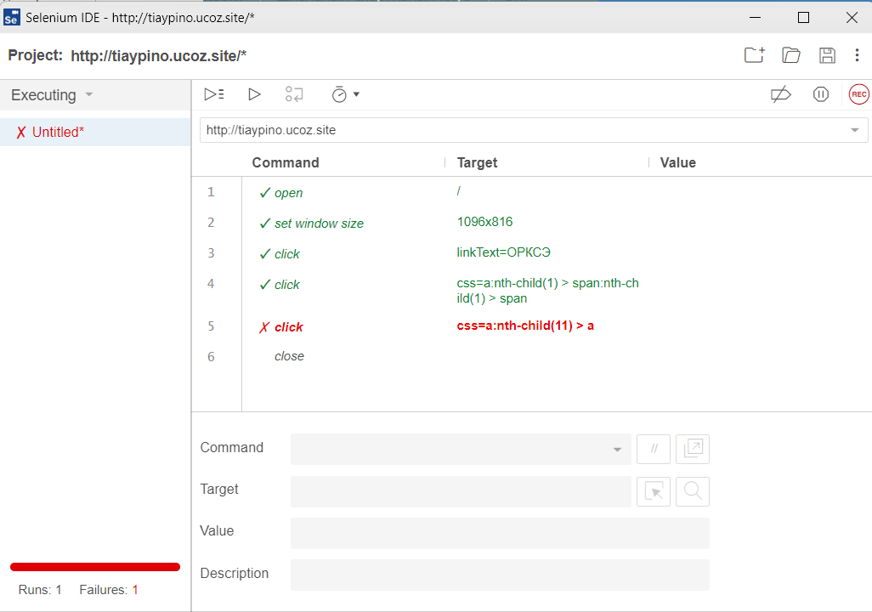

Рисунок 2 – автоматическое тестирование (сценарий 1).

И второе – это успешное, переход в подраздел «мой профиль» с главной страницы сайта.

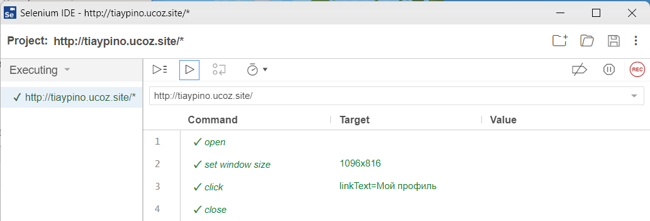  
Рисунок 3 – автоматическое тестирование (сценарий 2).

**6. Результат автоматизированного тестирования**

Результатом является последовательность шагов. Возле каждого из них ставится «ОК» если действие выполнено верно и в конце пишется completed successfully.

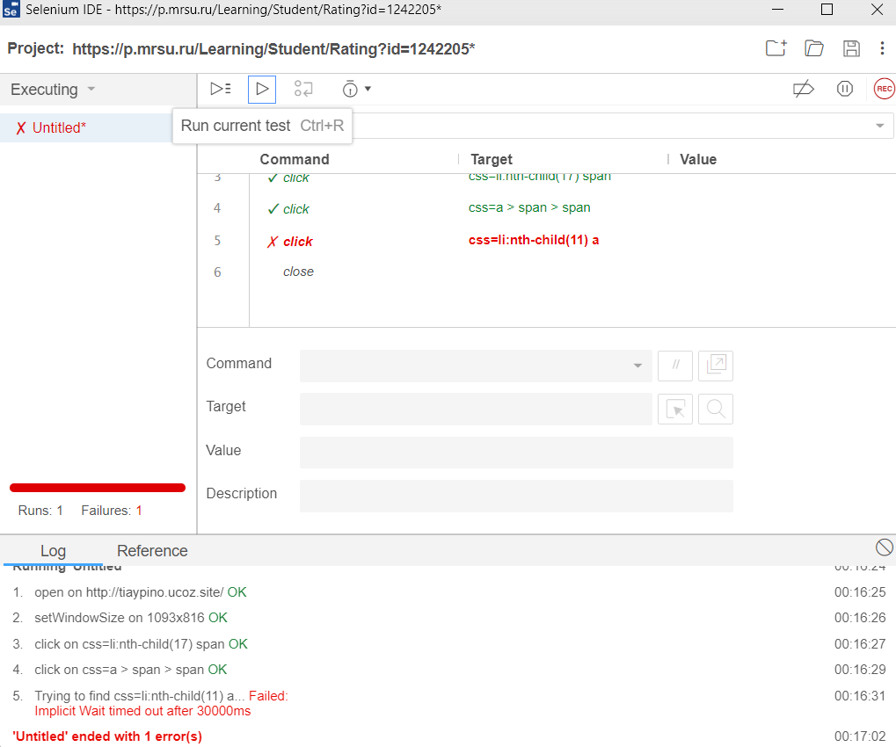  
Рисунок 4 – результат автоматического тестирования (сценарий 1).

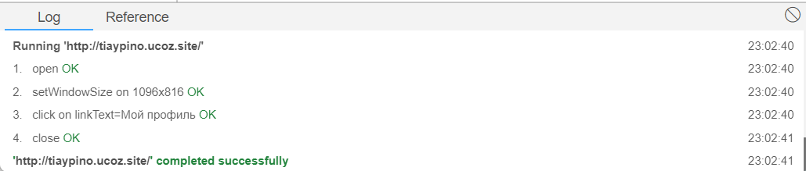  
Рисунок 5 – результат автоматического тестирования (сценарий 2).